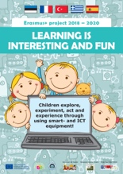
SMART WEEK APRIL 2019
15-19 april 2019

ERAMUS PLUS PROJECT
2018-1-EE01-KA229-047069_3

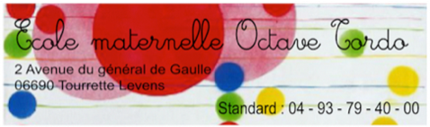

Nous avons réalisé notre seconde smart week à l’école maternelle. Durant cette semaine les enfants de toutes les sections ont utilisé différents équipements ICT tels que :
- La robotique avec les bee et blue-boot
- Des jeux en ligne créés par les enseignants : mémory sur learning app, puzzles créés avec jigsaw planet
- Des coloriages avec Quiver.
- Utilisation de cartes 4D pour le régime alimentaire des animaux ou les dinosaures
- Dessiner sur ordinateur avec photofiltre

Classe 1

- Les élèves colorient et animent leur dessin grâce à l’application Quiver

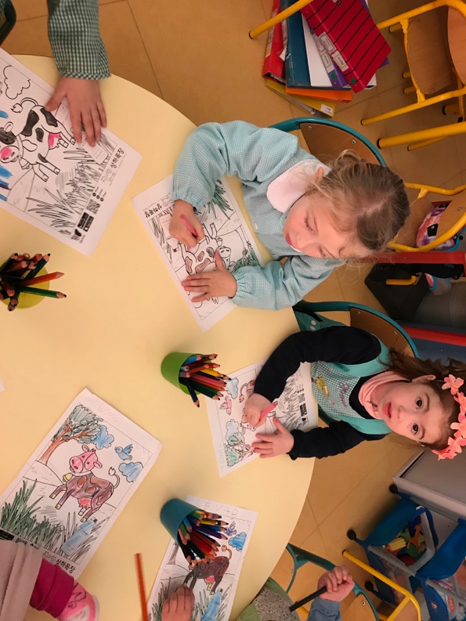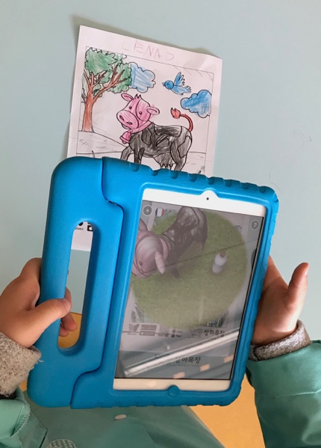

- Les élèves utilisent des cartes 4D interactives pour étudier les dinosaures

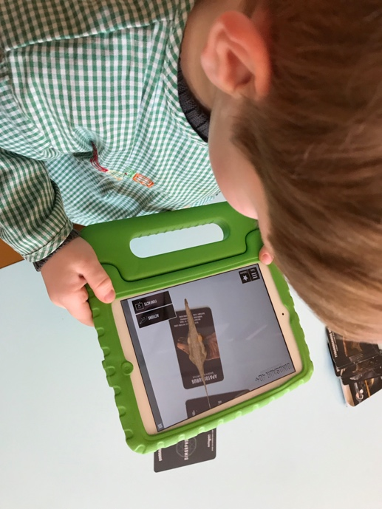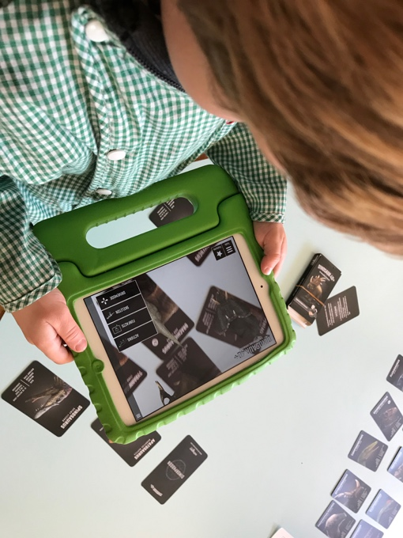

- Les élèves utilisent des cartes 4D interactives pour étudier les régimes alimentaires

- Children plays puzzles on line on jigsaw planet

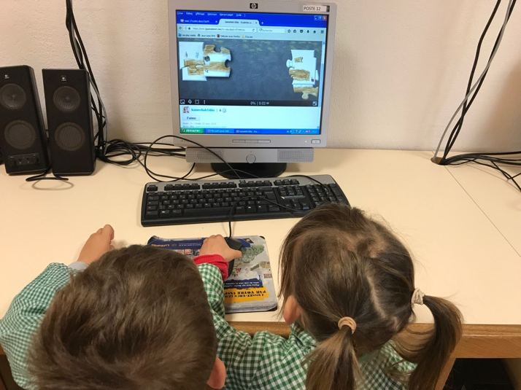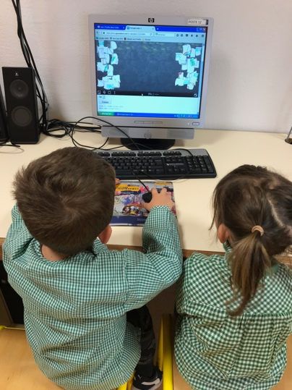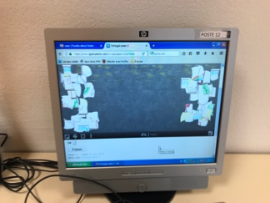

Classe 2 : BEE BOT ET ALPAHABET

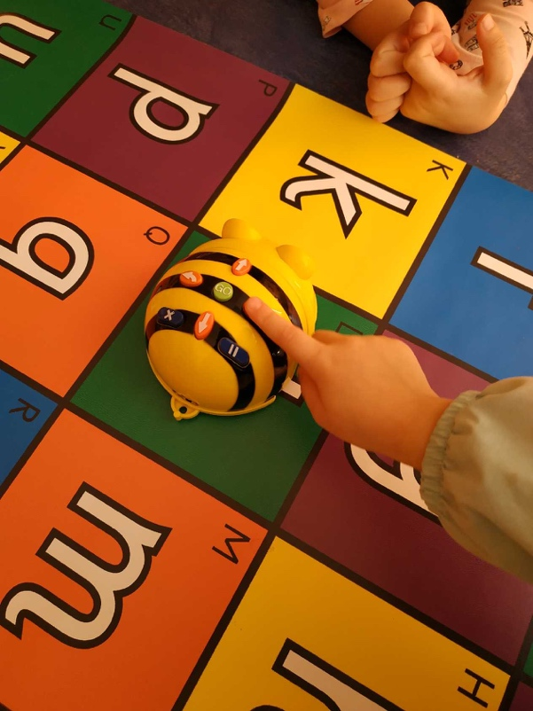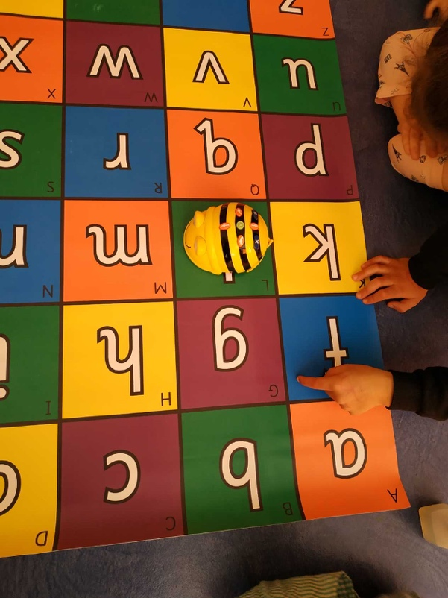

Classe 3 : First steps with BEE BOT for 3 years old children

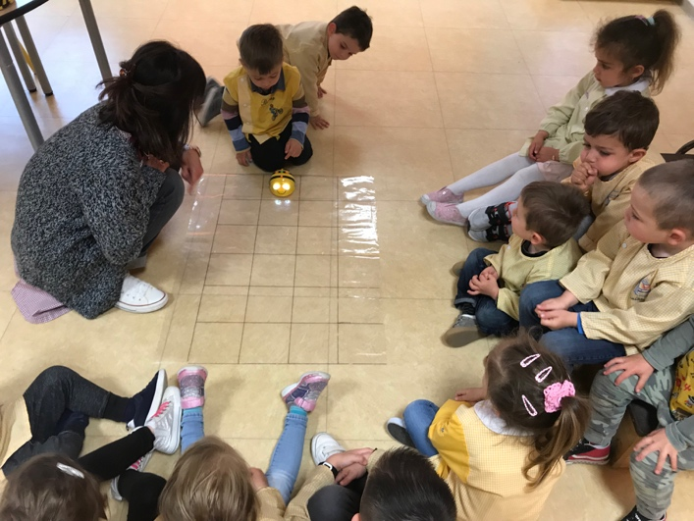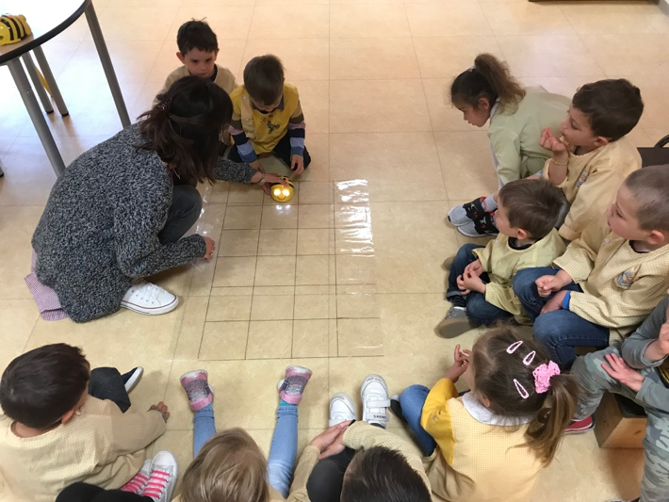

Classe 4 : Learning drawing on computer with photofiltre

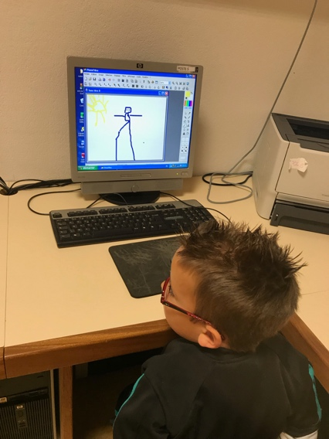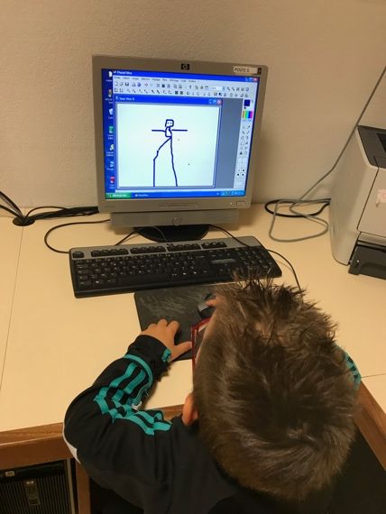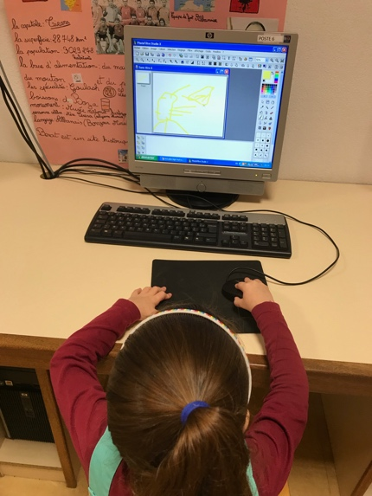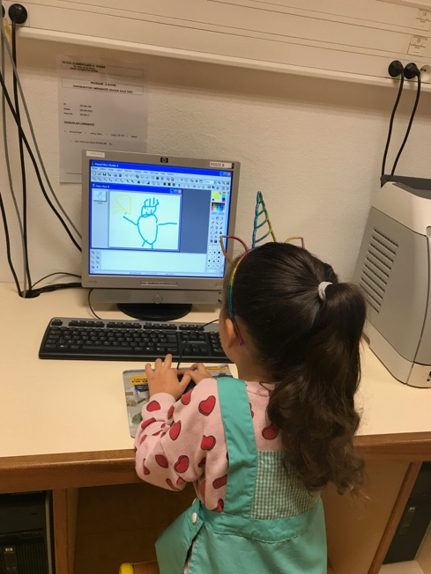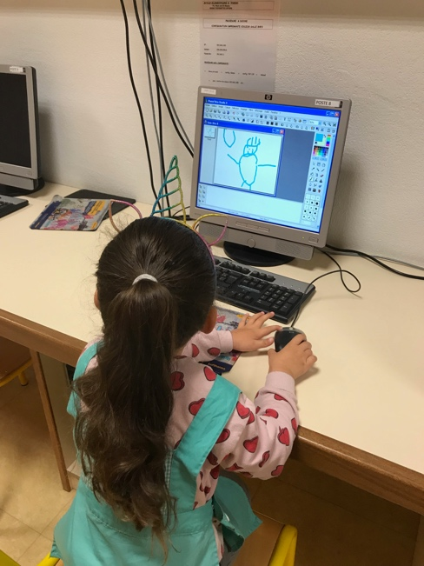

Classe 5 : Learning drawing on computer with paint

